Che cos’era l’Alternanza Scuola-Lavoro (ASL)

L’alternanza scuola-lavoro è l’innovazione più significativa introdotta negli ultimi decreti pensati per una scuola aperta. Questa va intesa come un balcone attraverso il quale gli studenti, quasi maturandi, si affacciano sul mondo del lavoro per sperimentare, attraverso una summa di tutte le competenze tecniche e teoriche, un nuovo modus operandi e per fornire loro un approccio meno bruto a quello che sarà poi il mondo del lavoro. Riassumendo, l’alternanza scuola-lavoro ha una bivalenza: da un lato permette di mettersi alla prova, dall’altro ammortizza l’impatto con il mondo lavorativo che, prima o poi, spetterà a tutti. Un terzo obiettivo che si può aggiungere è quello di ridurre il tasso di disoccupazione giovanile.

Tipologie di ASL

L’alternanza scuola-lavoro, essendo estesa a tutte le scuole superiori di secondo grado, si presenta in numerose tipologie, che spaziano da corsi per ampliare le proprie conoscenze (anche trasversali) a veri e propri “banchi di prova” (lavoro presso azienda, simulazione d’impresa ecc.). Per questo motivo è impossibile definire ed elencare quali sono tutte le tipologia di alternanza scuola-lavoro.
Ciò che va detto piuttosto è che non l’alternanza scuola-lavoro non va confusa come uno sfruttamento dei ragazzi (visti solo come braccia da lavoro), ma come ampliamento dei confini per i ragazzi, che andrebbero soprattutto seguiti per evitare che questa occasione venga sprecata.

Novità introdotte per l’anno 2018-2019

Per l’anno scolastico 2018-2019 sono state introdotte alcune novità, elencate qui di seguito:
- non si chiamerà più ASL ma PCTO (percorsi per le competenze trasversali e per l’orientamento);
- il PCTO non sarà più requisito per l’ammissione d’esame, ma chi la svolgerà sarà tenuto a parlarne durante il colloquio orale;
- ci sarà (sfortunatamente) una riduzione delle ore di PCTO.

Il patto formativo

Il patto formativo è una manifestazione di impegno da parte di ogni studentessa e studente di rispetto di norme comportamentali, antinfortunistiche, in materia di sicurezza sul lavoro e di privacy.

Il documento può essere richiesto presso le Segreterie delle Scuole o contattando il proprio docente tutor/referente per l’Alternanza. Dopo essere stato firmato dallo studente interessato (se minorenne, viene firmato dai soggetti con responsabilità genitoriale), il documento verrà allegato alla Convenzione e al Progetto Formativo.

ANFOS:

Grazie all’esperienza fornitaci con il conseguimento di un corso sulla sicurezza sul lavoro da parte di ANFOS, abbiamo appreso quali sono le regole, le procedure e le misure preventive che vanno adottate per rendere più sicuri i luoghi di lavoro, preservare i lavoratori da rischi (sinistri, infortuni, malattie).
Quest’ultima (la sicurezza sul lavoro) è totalmente a carico del datore di lavoro che devono attuare tutte le prevenzioni indicate dalla legge.

Una tra le cose più importanti che abbiamo imparato è la classificazione delle figure della sicurezza sul lavoro e i loro compiti/doveri, infatti abbiamo:
- Lavoratore
- Datore di lavoro
- Medico competente
- RSPP (Responsabile del Servizio Prevenzione e Protezione)
- RLS (Rappresentante dei Lavoratori per la Sicurezza)
- Dirigenti e Preposti
- Formatore della sicurezza

Qui di seguito, allego l’attestato che ANFOS mi ha consegnato per il conseguimento del corso:

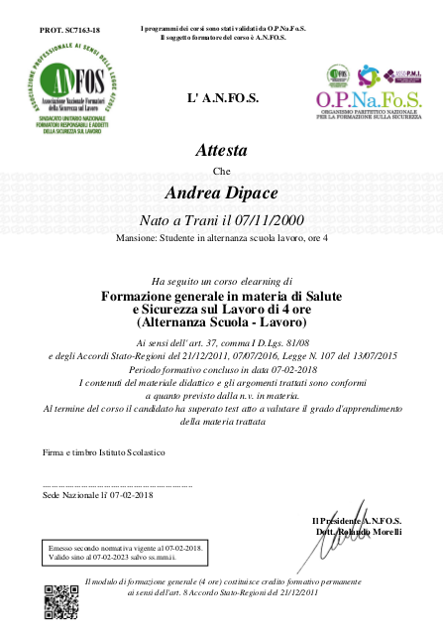
Creare, Costruire e sviluppare una Start Up

Un’ottima occasione che la scuola ci ha dato è stata quella di partecipare ad un corso all’Università di Foggia, che ci ha permesso di avere delle fondamenta in merito alle start up. Il corso infatti si chiamava “Introduzione alle start up” e venne aperto con un bellissimo discorso da parte di Giovanni Nigro, docente universitario, su cos’è il lavoro e il rapporto, negli ultimi anni, dei giovani con esso.
Il corso aveva come obbiettivo quello di farci capire come un’idea può essere messa sul mercato e fatta fiorire, tralasciando il lato tecnico, dal punto di vista burocratico ed economico.
Infatti, ci sono stati introdotti concetti puramente economici, quali:
- BEA (Break Even Analysis);
- BEP (Break Even Point);
- analisi SWAT (Strengths Weakness Opportunity Threats).
- i vari tipi di società quali: srl, spa e infine start up.

Nuove tecnologie: le basi dell'IOT

Attraverso il corso "Le basi dell'IOT" abbiamo appreso come sviluppare e realizzare un nostro progetto (partendo da un'idea) attraverso Arduino (microcontrollore) e Raspberry Pi (embedded computer).
A primo impatto, questo corso può sembrare disconnesso da quello precedente ma, come detto prima, con questo corso possiamo passare dal teorico al pratico, trovandoci alla fine con un prodotto finito da mettere sul mercato: un modo per fare questo sono proprio le startup! Ed ecco il collegamento fra i due corsi.

Una mini impresa: ad.tech.y

L'organigramma:

Per gestire al meglio questo progetto, abbiamo diviso i membri della classe in vari gruppi, divisi per area e impiego:

Area | Membri
Ricerca Scientifica e comitato direttivo | Andrea Dipace (CEO)  Roberto Maffucci  Perrotta Giovanni
Pubblicità e produzioni multimediali  (riprese, foto, fotoritocco, video making, regia) | Gabriele RIZZO  Ditrani Francesco  Dinoia Andrea  Fraccaroli Corinne  Sforza Gianfranco  Valentina Rinaldi
Unity e C# | Antonio Lopez  Alessandro TURI  Damiano Alessandro  Antonio Zagaria
WEB, javascript, PHP | Francesco Cellamare  Marco Bruno  Andrea Dipace
Grafica e progettazione 2D e 3D  (loghi, locandine, manifesti) | Roberto Maffucci  Luca Digiovanni  Roberto Russolillo  Michele Rasola  Ilaria Forlano
Costruzioni, assemblaggio,  CAD, Arduino | Trallo Nicola  Carmine Casto  Denicola TARQUINIO  Perrotta Giovanni  Roberto Maffucci  Cibuku Beoldi
Segreteria, economato, documentazione aziendale | Ilaria Forlano  Antonio Zagaria
Logistica | Sforza Gianfranco,  Antonio Zagaria

La funzione del CEO

Tutto ciò andava però gestito da una persona, che aveva il compito di amministrare il tutto: l'amministratore delegato, o in inglese, il CEO (Chief Executive Officer).
Per scegliere questa figura molto importante si sono svolte delle votazioni, vinte da me (Andrea Dipace). Questo mi ha concesso la nomina di CEO, affiancato da Giovanni Perrotta (vice CEO).

Le fasi del progetto

Prima di sviluppare il progetto, il gruppo di ricerca scientifica ha dovuto progettarlo, facendo anche uno studio di fattibilità per capire quanto fosse concretamente possibile sviluppare il progetto ideato.

Subito dopo, il progetto è stato spiegato ai vari gruppi, delegando a questi i vari compiti e fornendoli il materiale necessario (dispense) per iniziare a lavorare.

I vari progressi fatti dai gruppi venivano seguiti passo passo dal CEO, dai vari capi gruppo e soprattutto dal tutor aziendale (prof. Salvatore Alfieri).

Alla fine dello sviluppo e del testing delle varie componenti, abbiamo unito tutto e l’abbiamo portato alla Maker Faire di Foggia.

